**Программа тура «Байкал-этно», 7 дней**

Интереснейший экскурсионный тур, который познакомит Вас с прекрасной Бурятией: ее народом, ее традициями и Байкалом.

**Продолжительность:** 7 дней /6 ночей

**Количество человек в группе**: до 8

**Время проведения:** Май – Октябрь 2016

**Места на Байкале:** Улан-Удэ, Энхалук, Иволгинск.

**Интересно:** ночевка в юрте, главный буддийский дацан России, общение с ламой, староверы, песчаный пляж Байкала, горячие источники.

Программа тура

**1 день**

Утром гид встретит Вашу группу в аэропорту города Улан-Удэ. На комфортабельном автобусе гости отправятся в город для отдыха и первого знакомства с Бурятией.

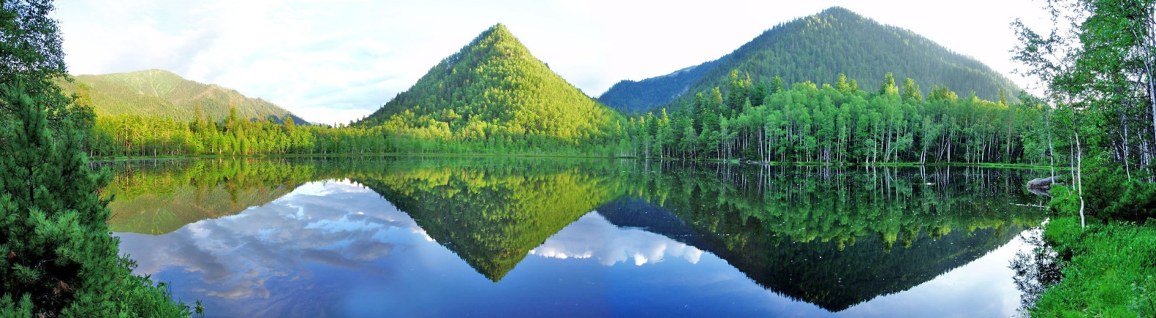

Оставив вещи в отеле, группа отправится в этнографический музей народов Забайкалья. Здесь представлены как археологические комплексы, так различные этнические группы края: буряты, казаки, староверы, эвенки. Кроме того, на территории музея расположен живой уголок, где можно вживую познакомиться с представителями фауны региона.

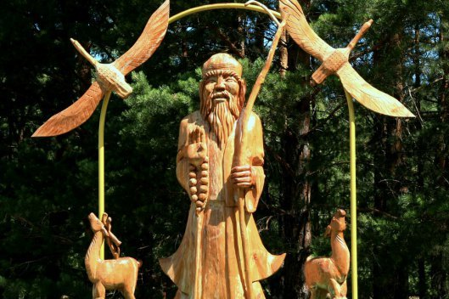 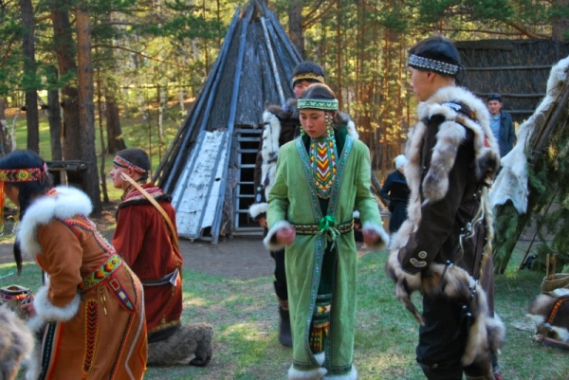

После посещения музея Вас ждет заселение в номера отеля Сагаан-Морин и отдых.

Следующим местом назначения станет знаменитый Иволгинский дацан, который расположен в селе Верхняя Иволга Республики Бурятия. Он является центром буддизма России и притягивает множество паломников и туристов со всех концов света. Попросить благословения, совета, помощи тут может любой человек у любого ламы.

В дацане ламы-астрологи расскажут о будущем, ламы-целители проконсультируют по вопросам здоровья, третьих можно расспросить про обычаи и ритуалы.

Именно здесь, на территории Иволгинского дацана, находится резиденция Пандито Хамбо ламы — Главы Буддийской традиционной Сангхи России. Его нетленное тело является святыней бурятского народа и главной реликвией всех буддистов России.

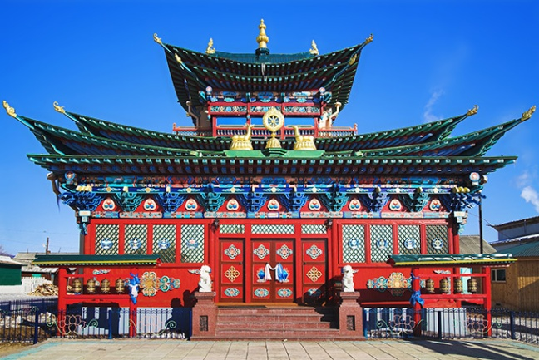 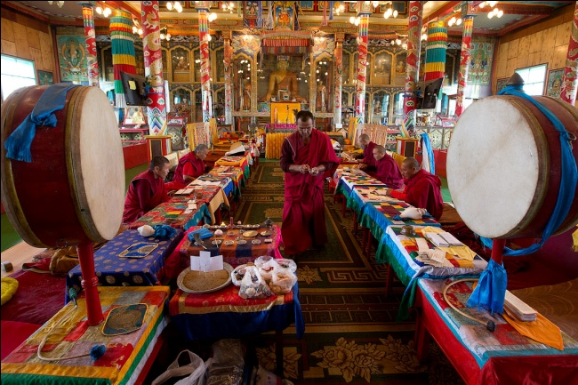

Хамбо лама Итигэлов ушел в нирвану в 1927 году. Согласно завещанию Итигэлова, его тело извлекли из земли 75 лет спустя, в 2002 году, и перенесли в Иволгинский дацан. Поза лотоса, в которой Хамбо Лама ушел в нирвану и 75 лет сидел в кедровом коробе, сохраняется без использования каких-либо поддерживающих и фиксирующих приспособлений. Ученые не могут по сей день объяснить наукой физическое состояние Хамбо Ламы, потому что все анализы тканей указывают на то, что перед нами живой человек. По результатам личной беседы с настоятелем дацана Вас могут допустить ко встрече с Хамбо Ламой Этигэловым, где Вы можете побыть наедине с этим добрейшим и мудрейшим монахом, который и по сей день творит чудеса для тех, кто просит его.

Вечером возвращение в отель, ужин, отдых. По желанию гостей гид проведет обзорную экскурсию по центру столицы Бурятии. Ведь Улан-Удэ это старый очень красивый город!

Питание включено: обед в Иволгинском дацане.

**2 день**

Сегодня Вас ждет день погружения в культуру и традиции бурят. После завтрака на комфортабельном автомобиле Вы отправитесь в Ацагацкую долину. Именно тут, среди величественных степей и гор расположился этно-комплекс «Степной кочевник» и древний Ацагацкий дацан. День начнется с экскурсии в дацан и встреч с буддийскими монахами и ламами.

Дацан является одним из самых известных и старейших буддийских монастырей Республики Бурятия. Его первый деревянный храм-сумэ был построен в 1825 г. у реки Шулута, в местности Боро-Тонтой села Ацагат в честь богини Белой Тары. Инициатором строительства нового дацана стал выдающийся буддийский религиозный деятель-реформатор Цаннид-Хамбо Агван Доржиев. Вы посетите музей этого знаменитого буддиста.

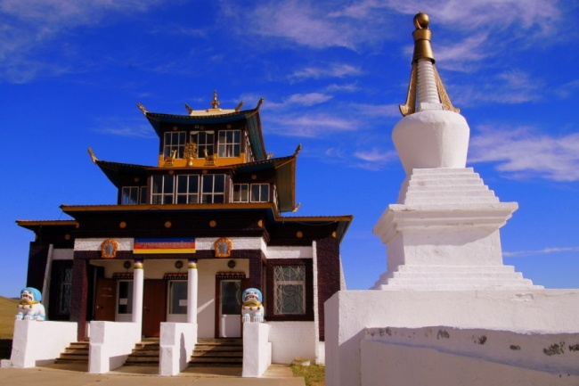 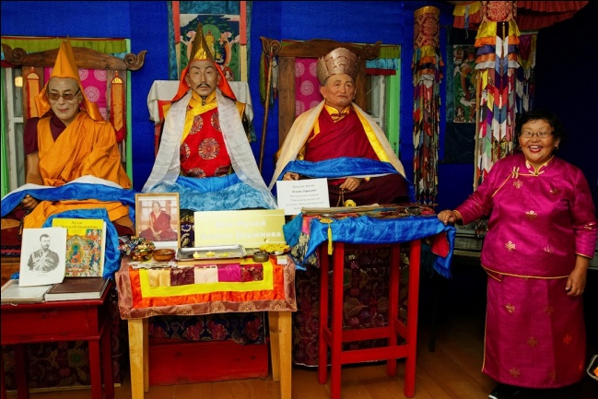

По окончании экскурсии Вас встретят в «Степном кочевнике» с особым бурятским ритуалом, как дорогих гостей. Тут Вас ждет и настоящее представление, и национальная кухня, и мастер-класс по стрельбе из лука, по изготовлению бурятских бууз, традиционные игры и танцы. Все это с искрометным юмором и добрыми улыбками гостеприимных хозяев.

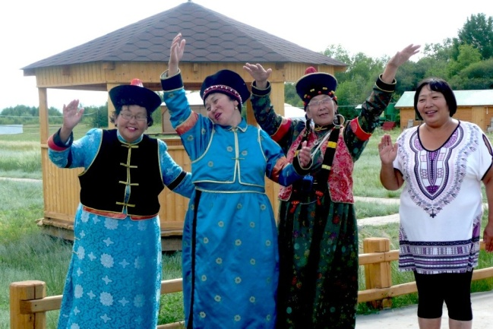 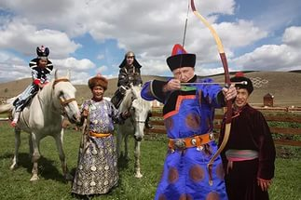

В этом замечательном месте Вы остановитесь на ночлег и проведете ночь в настоящей бурятской юрте, обставленной по всем правилам. Для удобства гостей на территории комплекса есть чудесная баня.

Питание включено: завтрак в отеле, ужин в этно-комплексе.

**3 день**

В этот день после завтрака Вы отправитесь в сердце Заиграевского района Бурятии – село Новая Брянь. Так сложилось, что вокруг этого места скопилось множество интереснейших объектов. Экскурсионный день начнется с посещения местности «Каменка», где гид Вам покажет настоящую стоянку древнего человека. Затем Вас ждет посещение знаменитой **Шаман-горы**.

Шаман-гора это не метафора, не выдумка. Именно так это место обозначено в древних летописях Бурятии. В былые времена здесь жил и камлал старый шаман. Если вглядеться в скалу, то можно увидеть лик старца на ней. Гора сложена гранитными породами, но интересна еще и тем, что на ней словно «бусы шамана» разместились включения кварца. Но больше всего впечатляет открывающийся с вершины горы панорамный вид  огромной речной долины с ее меандрами и старицами.

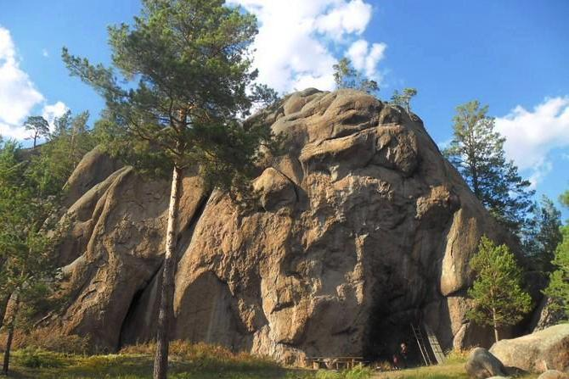 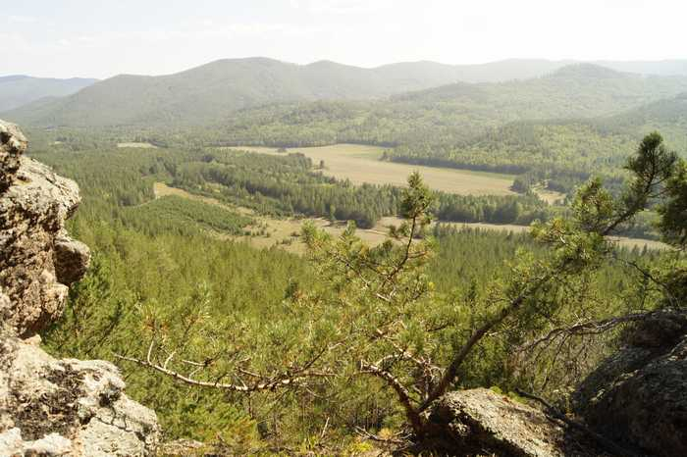

Еще шаман-гора знаменита тем, что напротив нее есть маленький кусочек земли (около 1 кв метра), стоя на котором можно говорить негромко, а эхо будет раздаваться на всю округу. И если сойти с него и говорить громко – то голос человека будет звучать тише, чем в обычной обстановке. Этот феномен не могут объяснить даже ученые.

Далее посещение загадочной **пещеры** с сохранившимися петроглифами (древними наскальными рисунками). Захватывающие очертания скал, огромной величины камни… Легенда гласит, что именно в этой пещере Меркиты прятали невесту Чингисхана.

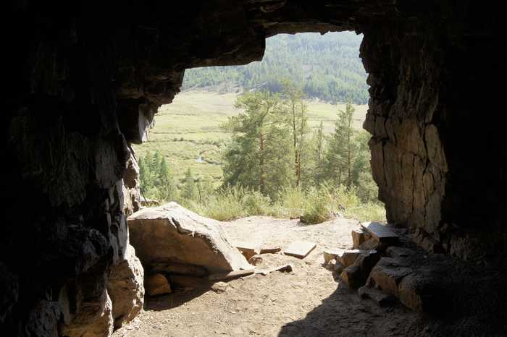 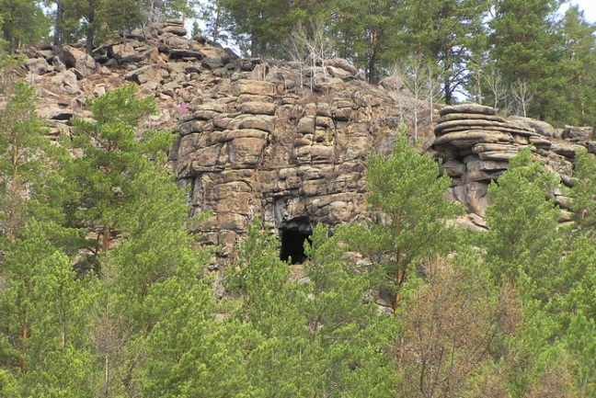

К обеду Вы приедете к дому-музею в Новой Бряни, который принадлежал староверам (старообрядцам). В этом уютном старинном доме Вас примут те самые староверы и казаки. Вас ждет не просто обед и не просто экскурсия, а целое фольклорное представление, в котором Вы непременно захотите участвовать! Заводные бабушки-старообрядцы знают самые смешные частушки. А какую они готовят настоечку - ммм! Вы влюбитесь в этот край и его жителей!

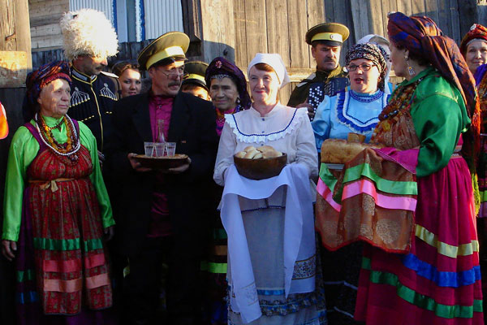 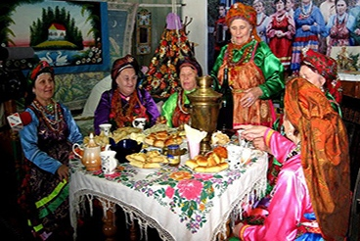

По окончании приема трансфер в Улан-Удэ, размещение в отеле, ужин и отдых

Питание включено: завтрак и обед.

4-5 **дни**

Утром после завтрака Вы отправитесь на Байкал. Вас ждет красивейший уголок побережья в местности Энхалук. По приезду размещение в гостевом доме «Благодать» в уютных комфортабельных номерах.

Энхалук -малоизвестный, но очень перспективный курорт на юго-восточном берегу Байкала. Издревле эти места на Байкале называют «Подлеморье» или «Очарованный берег». Пологие берега и протяженные пляжи сочетаются с крутыми обрывистыми склонами, поросшими густыми таежными лесами. Множество горных ручьев и речек, разрезая распадки Морского хребта, несут свои чистые воды к Байкалу. В переводе с бурятского «Энхалук» означает спокойный, мирный, благодатный.

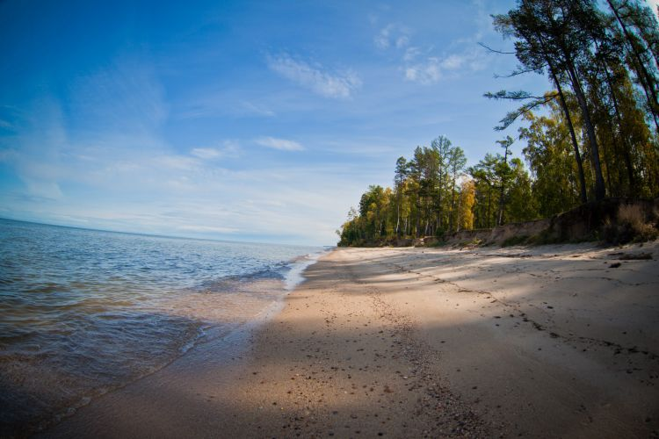 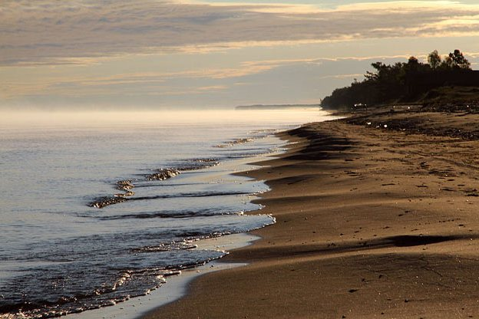

Гостевой дом «Благодать» построен из оцилиндрованного бревна. Здесь есть все условия для отличного отдыха: возможность арендовать катамараны, лодки и другой спортивный инвентарь.

Гостевой домик расположен на побережье Байкала. Рядом с гостиницей имеются горячие источники, в которых можно хорошенько расслабиться. В гостевом доме есть столовая и кафе, где вы можете отведать вкусные блюда байкальской кухни.

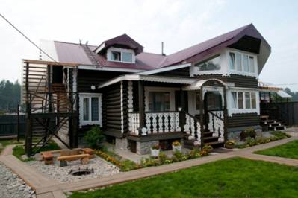 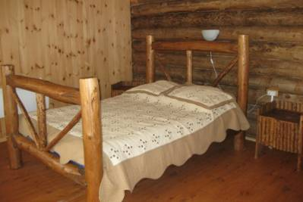

Питание включено: завтрак, обед и ужин.

6 **день**

Утром после завтрака вам предстоит попрощаться с Байкалом. К обеду Вы прибудете в г. Улан-Удэ и разместитесь в отеле «Сагаан-Морин». Желающие гости смогут отправиться на потрясающее по зрелищности шоу театра «Байкал». Труппа театра состоит из профессиональных музыкантов, певцов и танцоров. Костюмы просто поражают воображение, а световые эффекты дополняют это виртуозно построенное шоу.

Питание включено: завтрак, ужин.

7 **день**

Ранний завтрак в ресторане отеля, трансфер в аэропорт Улан-Удэ (время в пути 40 минут), вручение памятных подарков. Вылет.

**СТОИМОСТЬ ТУРА (при двухместном размещении в гостиницах)**

|  |  |  |  |  |
| --- | --- | --- | --- | --- |
| **Количество человек в вашей группе** | **2** | **4** | **6** | **8** |
| Стоимость для 1 человека*, руб. | 63400 | 47100 | 40400 | 38000 |

*Скидка для детей до 12 лет включительно при размещении на дополнительном месте – 20%

**Очень выгодно поехать всей семьей или с друзьями!**

**Входит в стоимость:**

1. Встреча и проводы гостей в аэропорту Улан-Удэ
2. Размещение в отеле «Сагаан-Морин» в номерах Стандарт на 3 суток,
3. Размещение в юртах этно-комплекса «Степной кочевник» 1сутки
4. Размещение в гостевом доме «Благодать» в номерах Стандарт на 2 суток
5. Услуги квалифицированного гида-куратора (обеспечивает качество услуг на месте, ведет экскурсии), а также его проживание, питание – 1-3 и 6-7 дни тура.
6. Питание по программе.
7. Трансферы по программе
8. Экскурсия в Этнографический музей народов Забайкалья
9. Экскурсия в Иволгинский дацан
10. Экскурсия в Ацагацкий дацан
11. Экскурсия в музей ламы Агвана Доржиева
12. Этно-шоу в комплексе «Степной кочевник»
13. Мастер-класс по стрельбе из лука
14. Этно-экскурсия в Новую Брянь, включая встречу со староверами, посещение дома-музея.
15. Экскурсия к «Каменке», грот-пещере и шаман-горе.
16. Медицинская страховка при несчастном случае

**Предлагаем дополнительно:**

1. Билеты до Улан-Удэ и обратно
2. Активности, питание, не прописанные в программе.
3. Экскурсионное обслуживание на западном берегу Байкала с заездом из Иркутска
4. Одноместное или улучшенное размещение

**Скачайте или распечатайте эту программу для подробного изучения дома за чаем ☺**